Pistolet RUGER MARK IV « compétition » calibre 22LR
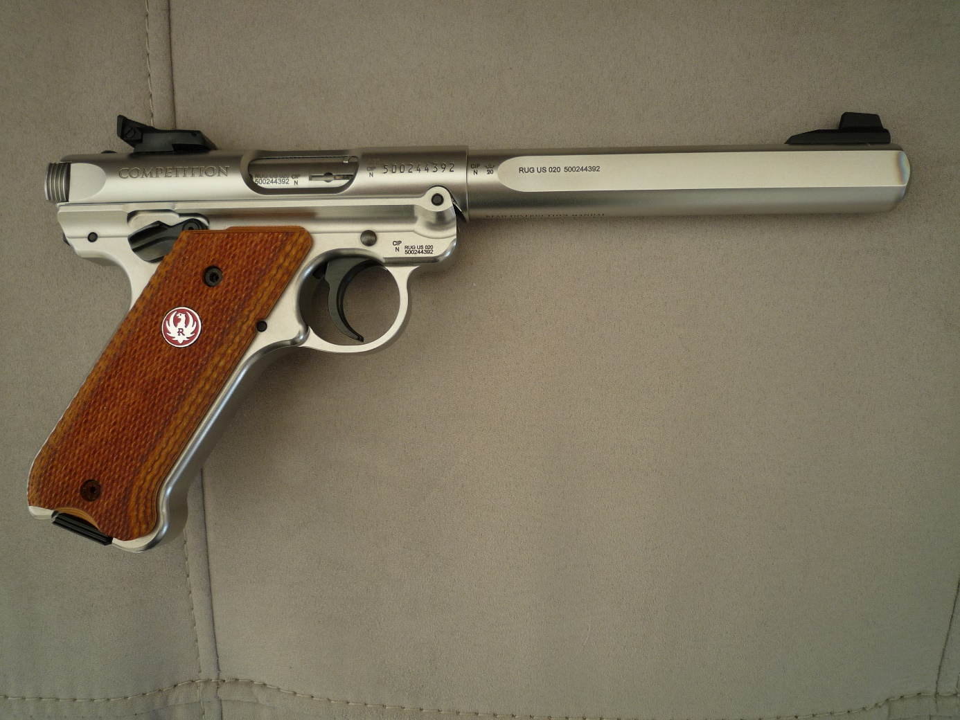
Vendu avec sa mallette et 2 chargeurs
800 € frais d’armurier compris
Visible à Albi
contact.astac@gmail.com

